２０１３年度
卒業論文作成のテンプレート

神戸学院大学 経済学部
2013年9月30日

はじめに
この文書は神戸学院大学経済学部生が卒業論文を書くために必要なMicrosoft Wordの機能を紹介したものである。論文の内容、文章については「卒業論文作成の手引き」[1]を参照してもらうものとし、この文書はWordの機能に焦点を当てている。この文書で使われるWordの機能はMicrosoft Office 2010を基にしている。さらにこの文書そのものが卒業論文のテンプレートとなっている。この文書を参考にしながら、上書きすることで簡単にOfficeの機能を用いた文書が作成される。卒業論文を書く際にこの文書を参考にすることで美しい卒業論文の作成の一助となれば幸いである。

はじめに
第１章 論文の構成 1
第１節 見出し 1
第２節 目次の作成 1
第２章 ページ番号の挿入 1
第３章 図表の挿入 2
第１節 図表番号 2
第２節 文字列の折り返し 2
第４章 引用文献 3
第５章 テンプレートを用いた論文作成上の注意 3
第６章 TIPS 3
第１節 文章のチェック 3
第２節 バージョンの管理 4
第３節 文字数 4
第４節 元に戻す 4
おわりに

注意
目次は自動作成したものから「はじめに」、「おわりに」について修正を行ったものである。（ページ番号を除くため）
目次の更新（目次をすべて更新する）で再度、元に戻る(ページ番号が挿入されてしまう)ので、論文作成が全て済んだ後に目次の更新を行い、さらに調整すべきである。

論文の構成

見出し
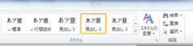
卒業論文を書く際には章立てを行う必要がある。しかし単に文字の体裁のみを章立てらしくにするだけでは、Wordの目次作成機能を用いることができなくなる。目次の作成機能を利用するには各章、節の見出しをスタイルで設定する必要がある。具体的には各章の見出しを入力した部分を選択し、ホームタブのスタイルの見出し１(図 1 スタイル)を選択することで、各章の見出しが目次の掲載項目となる。またスタイルの変更によって見出しの体裁を好みのものに変えることができる。さらに各章以下に節を設ける場合は同様に各節の項目を選択し、スタイルを見出し２とすればよい。見出し２はデフォルトではインデントなしであるが、見出し２のスタイルの変更によってインデントを入れることができる。目次は手動で作成することも可能ではあるが、次節の目次作成機能を使うことが望ましい。
図 1 スタイル

目次の作成
目次はその各章の見出しとそのページ番号を一覧にしたものである。目次は手作業で作ることも可能ではあるがページ番号の位置などの体裁を整えるのが難しく、さらには目次作成後の編集作業でページが変更されたような場合、もう一度目次を作り直す必要がある。前節で述べたように各章、各節の見出しをWordによって定義してあれば目次は自動的に作成することができる。さらに編集作業によってページ番号が変更された場合も更新を指示するだけで更新される。ページ番号の食い違いなどが起こらないためにも目次を自動作成すべきである。目次を自動的に作成するためには、参考資料タブの目次をクリックし適切なスタイルを選択する。目次は作成した時点での本文に基づいて目次を作成するので、本文編集によって見出しやページが変わった際には目次の更新を行う必要があることに注意すべきである。また目次は与えられたスタイルで自動作成されるため、望みの目次を得るためには編集作業の最後、提出直前に目次の編集を行う必要がある（目次の枠内を参照のこと）。

ページ番号の挿入
Wordにはページ番号を挿入する機能がある。通常ページ番号ははじめのページから挿入されてしまうが、論文では表紙にはページ番号を打たない。さらには目次にはページ番号を打たないか、本文とは独立したページ番号を付けるべきであろう。ページ番号を論文形式に即した形で打つためにはセクション区切りを挿入する。セクション区切りによって論文をいくつかのセクションに分割し、その各々のセクションに独立した番号、体裁のページ番号を設定する。ただしデフォルトでは前後のセクションを通じてページ番号を打つので、ページ番号の書式設定において前のセクションから継続のチェックをはずす必要がある。具体的には
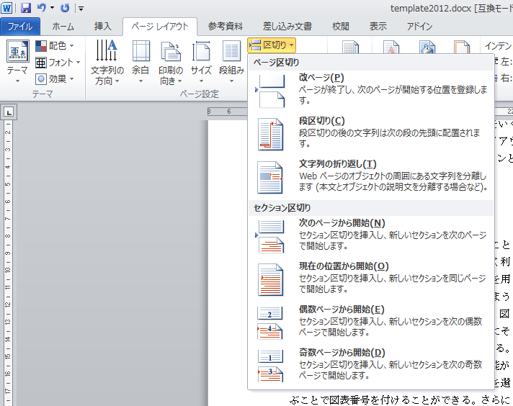
- ぺージ番号の番号、体裁に応じて論文をいくつかのセクションに区切る。
セクションを区切るためにはページレイアウトのページ設定にある区切りにおいてセクション区切りを次のページから開始とする。（図 2 セクション区切り）
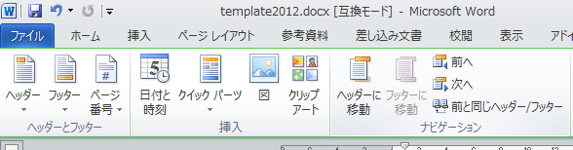
- それぞれのセクションに、前のセクションとは独立するようにページ番号を打つ。ということが必要である。独立したページ番号を打つためには挿入のヘッダーとフッターのフッター、フッターの編集において前と同じヘッダー/フッターを切り替える（図 3 ヘッダーの編集）。
図 2 セクション区切り
図 3 ヘッダーの編集

図表の挿入

図表番号
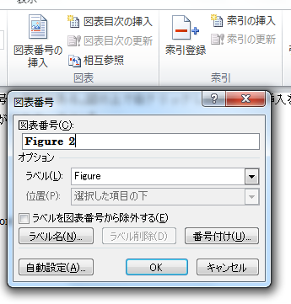経済学部の論文では数値データを用いることが必要なことも多いため、グラフや表をうまく利用することが必要である。ただし多くの図表を用いる場合は、それのみでページが埋まってしまうために、付録に廻すなどの工夫が必要である。図表については図表のタイトルをつけ、本文で参照できるように図と表にそれぞれ独立した番号を付けることが必要である。図表の番号についてもWordの図表番号の機能がある。図の上で右クリックし図表番号の挿入を選ぶことで図表番号を付けることができる。さらに本文で図表に言及するときには（図 4）のように相互参照によって図表番号を参照することができる。参照は挿入タブの相互参照によってできる。ただし、デフォルトでは図という番号は設定されていないのでラベル名で新たに図というラベル名を設定する必要があることに注意する。
図 4 図表番号

文字列の折り返し
図表を挿入するうえで、配置すべき位置に図が配置されないというケースがある。このような場合には無理に配置せず文字列の折り返しの設定をうまく活用すべきである。通常の図は文字列の折り返しが行内と設定されているが、これは図を文章中の大きな文字と同様に扱うもので大きな図を挿入する場合には不適切である場合が多い。文字列の折り返しを前面とするのが最もユーザの意図を反映させやすいが、図と重なった文字が表示されないので、空行によって配置すべき位置を開けること必要である。図が小さく一行にわたらないように配置したいのであれば四角を選ぶとよい（図 5）。
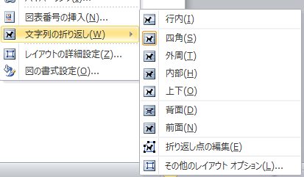
図 5 文字列の折り返し

引用文献
引用文献についてもWordの機能を用いてリストと参照番号を管理することができる。引用文献のスタイルなど詳細については、[1, 2]を参照するものとしてここでは紹介しない。大筋では引用文献のリストを作成し、それを本文で参考資料タブの引用文献の挿入コマンドで参照番号を挿入しつつ、最後に文献目録を自動生成する。文献目録のスタイルも各種用意されており選択することができる。文献が多量になる場合には文献の番号の整合性を取るのが困難であり、Wordの機能を用いて管理することを推奨する。

テンプレートを用いた論文作成上の注意
このテンプレートを用いた論文を作成する際には、記述内容を削除し、新たに書くべきことを記述する方法が一般的であると思われるが、その際に単に上書きをしてしまうと、設定されている書式等がなくなってしまうので注意が必要である。最も理想的な方法は元の記述の後に新しい記述を付け加え、その後古い記述を消去する方法である。この方法は書式を維持するには最適であるが、煩雑であるので、Wordの機能やくせを熟達しながら利用することは重要である。

TIPS
ここでは以上の機能以外に論文を書くときに有用な情報を紹介する。

文章のチェック
Wordの文章の校正機能があり、文章のおかしなところを緑または赤の波線で示してくれる。この指摘は常に正しいわけではないが、波線が表示されている場合は右クリックで内容を確認すべきである。文章のおかしな点というのは案外、記述者本人は気づかないものである。これらを見つけるためには、Wordの機能だけではなく、指導教員はもちろん、友人などと論文のチェックを相互に行い互いに研鑽することを強くお勧めする。

バージョンの管理
論文は一度書き上げた時点で提出するわけではなく、何度も推敲を重ねて完成するものである。このとき、区切りのよい時点で、ファイル名にバージョンや日付を付加して保存しておくと、バックアップとして、もしくは論文の内容を戻したいときに利用できる。バージョンで管理する以外にも、定期的にメールに添付して、指導教員または自分あてに送っておくことで、送信メールにバックアップが残ることになる。

文字数
経済学部の論文の8000文字である、本文の文字数は本文をすべて選択しながら（CTRL+A）次のショートカットAlt＋T→Wでカウントすることができる。ちなみにこの文書のフォントはプロポーショナルフォントの”MS P明朝”であり、文字によって幅が異なるため1行の文字数は行によって異なる。1行の文字数を揃える場合には等幅のフォント“MS 明朝”を使うべきであるが、見栄えはあまり良くない。

元に戻す
Wordでは稀に一部の変更が思わぬところに影響を及ぼす場合がある。とくに大きな画像などが文書中にあると文章の編集中に画像が移動したり、ときには消えてしまったりすることがある。そのような場合にはCtrl＋ｚによって元に戻すことができる。最も基本的なコマンドではあるが、コンピュータで文書を作成する最も強力なコマンドであり、常に利用できるように記憶しておくべきである。

おわりに
論文を書くということは大学での学習の集大成であることが第一義であるが、まとまった分量の文章を記述する訓練でもある。まとまった文章を丁寧に書くのは、内容はもちろんのこと、文章の構成や、文体、記述の統一など詳細にわたって気を付けることがたくさんある。ここでは論文を書くためのWordの機能をいくつか紹介したが、これ以外にも多くの機能があるのでそれらを用いて、内容的にも、体裁も質の高い論文を記述することを期待したい。

引用文献
[1] | 神戸学院大学経済学部, “卒業論文作成の手引き,” [オンライン]. Available: http://www.eb.kobegakuin.ac.jp/~keizai/v01/data/report_manual.pdf.
[2] | Microsoft Corporation, “文献目録を作成する,” Microsoft Corporation, 2012. [オンライン]. Available: http://office.microsoft.com/ja-jp/word-help/HA010368774.aspx?CTT=1.

